C6.5 | Lire et construire un croquis et sa légende
CROQUIS DE l’ORGANISATION DE l’ESPACE EUROPEEN
Consigne :
1 ) Complétez le croquis sur l’organisation de l’espace européen et construisez sa légende en vous inspirant des informations données par la carte p 323
2 ) Indiquez un titre évocateur à votre croquis.

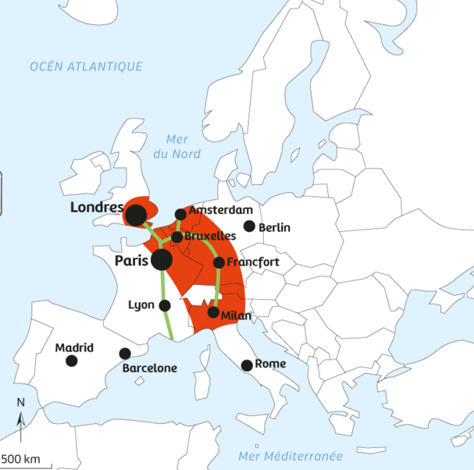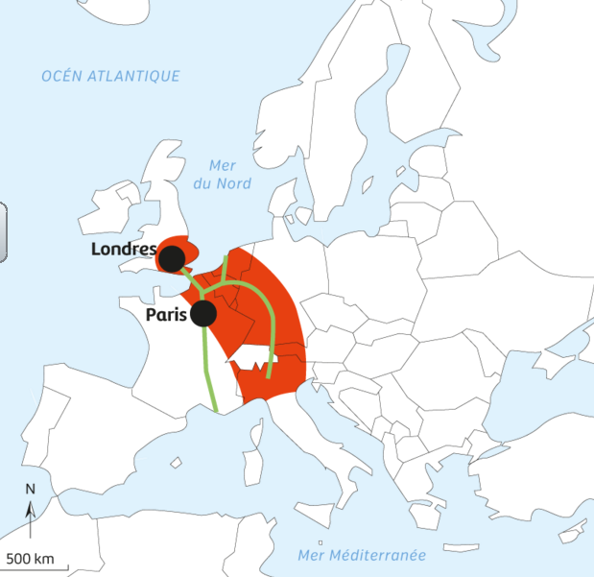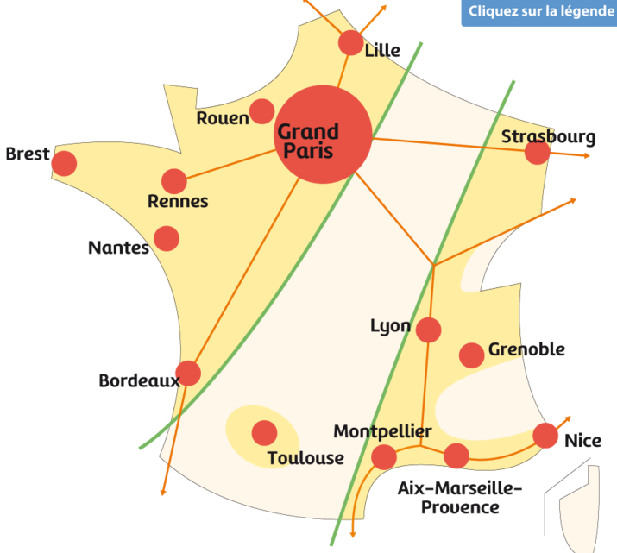

Axes majeurs de la circulation internationale
Flux migratoires de population
Cœur économique et humain de l’UE

3 ) Les dynamiques et les flux

1 ) Le cœur de l’UE :

2 ) Les périphéries de l’UE

LEGENDE

